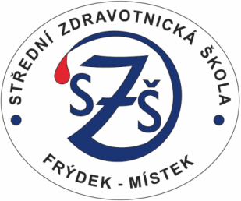

Sháníme dobrovolníky na charitativní akci Sweetsen fest konanou v sobotu 18. 6. 2022, v čase od 16 – 20 hodin (cca, klidně můžete přijít pomoct třeba jen na hodinu). Jedná se o pomoc při sbírce pro organizaci Podané ruce, z.s. a dále o pomoc při zajištění akce.

Odkaz na festival naleznete zde: http://www.sweetsen.cz/novinky/

Pokud máte čas a chuť nám pomoci, kontaktujte mě na mail (wykova@zdrskolafm.cz)
Wyková Lenka

